ВСТУП
Актуальність дослідження. В нинішній час освічене молоде покоління є могутньою силою будь-якої країни, про що свідчить авторитет багатоаспектних рейтингів міжнародних освітніх організацій. Із цього стає зрозуміло, що пріоритетне завдання законодавчих інституцій − вдосконалення освітньої системи в державі. Молоде покоління, яке зростає в часи стрімкої модернізації та прогресивних цифрових технологій, має всебічно розвиватися та володіти ключовими та придметними компетентностями, аби бути готовими до різноманітних викликів сучасного життя. Збільшення кількості населення на планеті, швидкий технічний розвиток і високий рівень комунікаційних технологій стверджує про вагому значимість та багатофункціональність того середовища, в якому зростає і виховується дитина.
В теорії виховання та дидактиці існує багато шляхів формування особистості, проте всі вони стають недієвими та втрачають свою ефективність, коли входять у протиріччя із оточуючим середовищем. Будь-який підхід втрачає свою силу, якщо не брати до уваги природний контекст розвитку дитини та соціокультурні норми. Отже, для реалізації своїх потенційних можливостей особистість потребує сприятливого середовища, яке беззаперечно можна вважати важливим компонентом виховної та навчальної діяльності.
Вперше термін «середовище» в психологічній та педагогічній науці почали використовувати на початку ХХ-го сторіччя. В той час це було зумовлено розвитком педагогіки середовища С. Шацького, дослідженням П. Блонського суспільного середовища дитини, вченням А. Макаренка про виховний вплив на особистість її оточуючого середовища. Зазвичай в цю дефініцію вкладають зміст оточення, сукупності певних умов, які суттєво впливають на відповідну діяльність суспільства. Проте в рамках нашого дослідження варто розмежовувати поняття «освітнього середовища» та «освітнього простору», хоч дуже часто вони використовуються як тотожні поняття.
Звертаючись до загальнофілософських уявлень, розуміємо, що простір становить собою певний порядок розташування одночасно існуючих об’єктів. «Освітній простір» у свою чергу складається з певним чином пов’язаних між собою умов, які впливають на освіту людини. Навіть якщо людина не включена в цей простір, він все одно існує, на відміну від «середовища», яке в „Тлумачному словнику сучасної української мови” трактується як сукупність природних і соціально-побутових умов, а також сукупність людей, пов’язаних спільністю цих умов, в яких протікає діяльність людського суспільства.
Освітній простір є складовою частиною соціального простору, тому рівень розвитку останнього значно впливає на процес трансформації освітнього простору. Його трактування зазнало змін від «мережі освітніх закладів на певній території» до «інтеграційної системи». Епоха глобалізації та міжнародної співпраці зумовлює процес максимальної сумісності та взаємозв’язку національних систем освіти. Саме тому українська держава стала на шлях ґрунтовного реформування освітньої політики, позитивно використовуючи досвід інших країн.
Освіта в усі часи характеризувалася парадигмальністю, тобто наявністю певного зразка, моделі, тенденції в її реалізації. В нинішній сфері навчання та виховання молодого покоління тенденцією є впровадження компетентнісного підходу, відповідного до якого освітній простір – це, неначе, «місце», де здобувач освіти формує в собі найбільш важливі, суспільно затребувані, ключові компетентності. Серед них Нова українська школа визначає такі: спілкування державною мовою, спілкування іноземними мовами, математична грамотність, компетентності в природничих науках і технологіях, інформаційно-цифрова, уміння навчатися впродовж життя, соціальні і громадянські компетентності, підприємливість, загальнокультурна грамотність, екологічна грамотність і здорове життя.
Освоювати компетентності особистість повинна починати ще змалечку – в дошкільному навчальному закладі та під час навчання в початкових класах, адже цей вік є найбільш сприятливим для різних новоутворень. Спілкування із педагогами й однолітками та цілеспрямований процес навчальної діяльності зумовлює розвиток соціальних та практичних навичок. А освітній простір, як підсистема соціального простору, що має відповідну специфіку та пов’язаний з цільовими настановами освіти, виступає єдиним інструментом з багатогранним потенціалом при реалізації компетентнісного підходу в освіті.
Саме тому виникає об’єктивна причина аналізу й осмислення сутності поняття «освітній простір», його складових елементів, характеристики особливостей його створення в закладах загальної освіти в контексті аспекту сучасності.
Дефінітивний аналіз освітнього простору, питання його організації та вивчення потенціалу для розвитку особистості дитини дошкільного та молодшого шкільного віку розглядалося в працях наступних авторів − Н. Бастун, С. Бондирева, О. Веряєв, С. Гершунський, В. Гинецінський, Б. Ельконін, О. Леонова, Н. Рибка, А. Самодрин, В. Слободчиков, Т. Ткач, І. Фрумін, І. Шалаєв, І. Шендрик, Т. Чернецька, Г. Щевельова та інші.
Педагогічна наука та практика до нинішнього часу доволі різниться в трактуваннях поняття «освітній простір» (ОП), відбувається його ототожнення із дефініцією освітнього середовища, виникають протиріччя серед педагогічної спільноти щодо обґрунтування ролі педагога в НУШ та ефективної діяльності ОП під час реалізації усіх навчальних дисциплін. Вищеназвані обставини в контексті реформування освітньої ланки української держави зумовили вибір теми дипломної роботи: «Організаційно-методичні основи створення сучасного освітнього простору в початковій школі».
Мета дослідження: проаналізувати стан досліджуваної проблеми у науковій літературі та практиці; розробити та дослідити дієвість організаційно-методичних основ створення сучасного освітнього простору в початковій школі.
Відповідно до мети дослідження визначено такі завдання:
- Проаналізувати наукову літературу з досліджуваної проблеми.
- З’ясувати сутність і зміст базових понять дослідження.
- Схарактеризувати стан створення нового освітнього простору в педагогічній практиці початкової школи
- Розробити організаційно-методичні основи удосконалення сучасного освітнього простору в початковій школі та здійснити моніторинг їх ефективності.
Об’єкт дослідження: сучасний освітній простір закладу загальної середньої освіти.
Предмет дослідження: організаційно-методичні основи, що забезпечують створення сучасного освітнього простору в початковій школі.
Методи дослідження. Для виpішeння поcтaвлeниx зaвдaнь нaми зacтоcовaно комплeкc мeтодів нaуково-пeдaгогічного доcліджeння: тeоpeтичні: aнaліз нaуковиx джepeл, пpогpaм, посібників – для вивчeння тa узaгaльнeння доcліджувaної пpоблeми у пpaктиці pоботи почaткової школи, pозpоблeння оpгaнізaційно-мeтодичниx оcнов створення сучасного освітнього простору початкової школи; eмпіpичні: пeдaгогічнe cпоcтepeжeння, інтepв’ювaння – з мeтою визнaчeння поінфоpмовaнноcті вчитeлів почaтковиx клacів пpо особливості створення освітнього простору почaткової школи; монітоpинг (вxідний і виxідний eтaпи) – для пepeвіpки eфeктивноcті pозpоблeниx оpгaнізaційно-мeтодичниx оcнов створення сучасного освітнього простору; cтaтиcтичні – для обpобки дaниx тa вcтaновлeння знaчимоcті peзультaтів доcліджeння, їxньої кількіcно-якіcної інтepпpeтaції.
Експериментальна база дослідження: Бучанська ЗОШ І – ІІІ ступенів №1 Бучанської міської ради Київської області.
Результати впровадження й апробації презентувалися на Міжнародній науково-практичній конференції «Сучасна початкова освіта в умовах її реформування: проблеми та перспективи» (28-29 жовтня 2021 року).
Структура та обсяг роботи. Робота складається зі вступу, двох розділів, висновків до кожного розділу, загальних висновків, списку використаних джерел, додатків. Основний обсяг роботи становить 60 сторінок, загальних обсяг – 78 сторінки, використаних джерел – 52 найменування.

РОЗДІЛ І
ТЕОРЕТИЧНІ АСПЕКТИ СТВОРЕННЯ
СУЧАСНОГО ОСВІТНЬОГО ПРОСТОРУ В ПОЧАТКОВІЙ ШКОЛІ

1.1. Створення сучасного освітнього простору початкової школи як науково-педагогічна проблема

Українська держава знаходиться на досить переламному етапі свого розвитку. У зв’язку із суперечливою ситуацією на Сході країни, інтеграцією України в міжнародний, зокрема європейський, політичний простір, відбувається зміна цінностей, поглядів, пріоритетів щодо різних сфер життєдіяльності людства. Суспільство аналізує фактори, що заважають прогресивному зростанню та намагається реформувати неактуальні запити. Беззаперечно, центром соціуму залишається людина із її потребою в розвитку, самовдосконаленні та гуманістичному ставленні до себе. Основоположний принцип в освіті − утвердження особистісно-акцентованого процесу навчання − потребує детального та актуального перегляду щодо змісту освіти і застосовуваних технологій, методів.
В Законі України „Про освіту” зазначено: „Метою повної загальної середньої освіти є різнобічний розвиток, виховання і соціалізація особистості, яка усвідомлює себе громадянином України, здатна до життя в суспільстві і цивілізованої взаємодії з природою, має прагнення до самовдосконалення і навчання впродовж життя, готова до свідомого життєвого вибору та самореалізації, трудової діяльності та громадянської активності” [20, 5]. З цього випливає, що фундаментальною одиницею суспільства є успішна всесторонньо розвинена особистість. Виховати таку можна лише за цілісності усіх виховних впливів.
У 2017 році в Україні вступила в дію глобальна освітня реформа під назвою «Нова українська школа» (НУШ). Її мета полягає в тому, щоб створити школу, в якій буде приємно навчатись і яка даватиме учням не тільки знання, а й уміння застосовувати їх у повсякденному житті [16].
Нова філософія освіти важливого значення надає не лише знанням та компетентностям, якими оволодівають молодші школярів, а й облаштованому шкільному середовищу, в якому ті перебувають кожного дня. Відповідно до наказу МОН №283 від 23.03.2018 року „Про затвердження Методичних рекомендацій щодо організації освітнього простору Нової української школи” особливістю нової школи є „організація такого освітнього середовища, що сприятиме вільному розвитку творчої особистості дитини” [25].
Український громадський діяч та педагог І. Осадчий вважає, що освітнє середовище – це створена закладом освіти сукупність умов, які уможливлюють процес здобуття учнем знань. Воно характеризується за такими параметрами: визначеність, тобто зручність сприймання; оцінюваність; структурованість – наявність матеріальних та нематеріальних компонентів; відкритість; активність (постійне мотивування до діяльності); динамічність (постійна зміна з урахуванням потреб учасників навчально-виховного процесу); безпечність; партнерство (між педагогом, адміністрацією школи, споживачами освіти, батьками та іншими організаціями задля постійного вдосконалення освітнього середовища) [21].
Оптимальне предметно-просторове середовище відіграє велике значення у процесі навчання і виховання молодших школярів. Саме тому воно є ключовою засадою реформи Нової української школи. Об’єднання мобільних меблів, комфортних зон усамітнення, різнобарвного обладнання, ресурсів для творчого відпочинку, ігрових матеріалів дозволить реалізувати комплексну ефективність такої педагогічної категорії, як освітній простір.
У контексті законодавчих документів, науково-методичній літературі та педагогічних спільнотах дуже часто переплітаються поняття «простір» та «середовище». На рівні загальної характеристики поняття «середовище» прийнято розглядати як оточення. В „Тлумачному словнику сучасної української мови” зазначено, що середовище – це сукупність природних і соціально-побутових умов, а також сукупність людей, пов’язаних спільністю цих умов, в яких протікає діяльність людського суспільства [32].
Із філософської точки зору, простір сприймається як одна із форм існування матерії, що має дві основні характеристики – протяжність та обсяг. В галузі освіти цю дефініцію трактують як «сукупність освітніх інститутів, освітніх процесів і освітніх середовищ, які діють на певній території, сукупність умов, які можуть впливати на особистість» [9]. Цілком закономірно, що поняття освітнього простору зазвичай підлягає уточненню, наприклад, міжнародний освітній простір, європейський освітній простір, освітній простір школи, шкільного класу тощо.
Освітня діяльність чи головним чином залежить від простору, в якому вона реалізується. Під час навчання головним чином задіяний наший мозок. Нейронаука постійно відкриває нові деталі функціонування мозку та його вплив на ефективне навчання. Численні дослідження та відкриття в галузі нейронауки доводять, що організація простору впливає на самопочуття учасників освітнього процесу та на його динаміку. На американському ресурсі «Edutopia» знаходимо твердження, що більшість навчальних закладів були побудовані в часи, коли навчання здійснювалась за принципом «мудреця на сцені» [40]. Але ж із розвитком науки та техніки, й освіти відповідно, з’являється маса інших форм та технологій роботи, тому дуже часто простір школи не відповідає сучасним викликам часу.
У зв’язку із запровадженням в педагогічній сфері поняття „освітній простір” виникає потреба змістовно його пояснити. В науковій літературі воно починає активно використовуватись із 80-х років ХХ століття. Як зарубіжні, так і вітчизняні педагоги та науковці активно намагаються обґрунтувати дану дефініцію.
Ще на початку минулого століття практично до вивчення проблеми освітнього простору підійшла італійська педагогиня Марія Монтессорі. Принципи освіти, на яких ґрунтувалася робота Монтессорі-садка та Монтессорі-школи понад 100 років тому, вважаємо актуальними досі. Серед них такі: антропологізм, надання дитині свободи розвитку, інтеграція, індивідуалізація навчання, врахування сенситивних періодів та феномену поляризації уваги, створення спеціально підготовленого навколишнього середовища, особливої ролі педагога (особливі вимоги до підготовки та особистості педагога) [28].
Варто згадати і нашого вітчизняного педагога, чиї погляди щодо організації та проведення навчально-виховного процесу значною мірою перегукуються із сучасними викликами суспільства та розробкою нової системи освіти. Співзвучними є принципи, на яких ґрунтується Нова українська школа та на засадах яких була створена унікальна педагогічна система В. Сухомлинського: принцип орієнтації на загальнолюдські цінності, дитиноцентризм, природовідповідність, радість праці та творчості.
Провідну позицію в сучасній школі займає правильне облаштування освітнього простору, яке буде для дітей безпечним, сприятиме їх креативній діяльності, не втомлюватиме, буде особистісно зорієнтованим для кожного учня, забезпечуватиме гармонійний розвиток. На думку Василя Олександровича, обстановка, яка оточує дітей, − це, по-перше, необхідна умова педагогічного процесу, і, по-друге, засіб формування поглядів, звичок молодших школярів, тобто їхнього духовного світу. До освітнього середовища він відносить не лише клас, школу, а й природу, працю та суспільну діяльність інших людей [31, 89].
Проектування освітнього простору в класі перш за все – завдання педагога. Оскільки саме педагог розуміє виховне значення тих чи інших засобів, складових елементів обстановки класу і буде використовувати їх в цілях освітнього процесу. Донька В. Сухомлинського, науковець О. Сухомлинська, так згадує про працівників Павлиської школи: «..вчителі були переконані, що жодна деталь в облаштуванні шкільних приміщень не може бути випадковою, не продуманою: в кожному навчальному приміщенні обстановка відповідала вікові, інтересам і духовному життю дітей, що тут навчалися» [29, 28].
Так, наприкінці минулого століття видатний російський психолог Л. Виготський у своїй праці «Педагогічна психологія» описує освітній простір як взаємодію трьох суб’єктів – учня, вчителя та середовища між ними. При цьому зазначається, що при активності усіх трьох суб’єктів відбувається цілісне всестороннє формування особистості, не поділяючись на навчальну чи виховну діяльність. Л. Виготський висунув ідею про феномен «ідеальної форми середовища». На його думку, середовище виступає як інформаційний компонент освітнього простору, і при правильній організації може самостійно впливати на суб’єктів.
На думку зарубіжних науковців, І. Шалаєва та А. Веряєва, освітній простір – це той простір, де здійснюється процес надання освітніх послуг [1]. Цей процес можливий лише за наявності попиту, який однозначно присутній в еру науково-технічного прогресу, та наявності різноманітних ефективних джерел, які готові надавати освітні послуги (школи, установи, заклади тощо). Таким чином, так в суспільстві здійснюється потік освітньої інформації.
У вітчизняній психології найбільш широким та обґрунтованим вважається підхід В. Слободчикова до вивчення середовища та простору в галузі освіти. Освітній простір він розуміє як тривимірний простір, складовими частинами якого є освітні середовища, освітні процеси та освітні інститути. На думку вченого, освітнє середовище виступає не лише як механізм розвитку дитини, що в принципі і характеризує його функціональну сутність. Освітнє середовище – частина предметної культури суспільства. „Ці два полюси – предметність культури та внутрішній світ, духовні сили людини – у їх взаємозв’язку в освітньому процесі саме і встановлюють межі змісту освітнього середовища та його структуру”, − зазначає автор [26, 181].
Значну частину свого життя розробці та вивченню середовищного підходу в навчанні та вихованні присвятив В. Ясвін. У його праці «Освітнє середовище від моделювання до проектування» немає чіткого розмежування цих понять, але в контексті читання можна зрозуміти, що освітнє середовище не може організовуватись без освітнього простору. Це невід’ємна його частина. Як простір для освіти науковець використовує словосполучення «простір школи» та «простір класу» [39].
Вчений Р. Пономарьов у своїй монографії «Освітній простір» аналізує підходи різних науковців до тлумачення даної дефініції, проте найбільшою складністю вважає саме суб’єктність тверджень, що і зумовлює різноманітність визначень. Він представляє власну теорію освітнього простору, яка включає:
- ситуації здобуття досвіду (як неусвідомлено, так і під час спеціально організованої діяльності);
- ситуації опанування знань;
- ситуації породження знань;
- опанування та прийняття цінностей в процесі оцінювання;
- позитивний досвід середовищного, діяльнісного, системного та інших підходів [24, 41].
Оскільки «освітній простір» є ключовим поняттям даної теорії, то, на думку Р. Пономарьова, воно має охоплювати усю дійсність освіти. За основу тлумачення освітнього простору науковець бере філософські твердження таких мислителів як Г. Лейбніц, І. Ньютон, І. Кант, Г. Гегель, М. Гайдеггер тощо. Межі простору перш за все визначаються поставленими цілями та задачами. Освітній простір є видовою категорією загального простору, тому закономірно, що він має включати усі сутнісні характеристики сфери освіти [24]. Відповідно до монографії Р. Пономарьова, освітній простір можна графічно продемонструвати на рис. 1.1.
У своїй статті автори Е. Зеєр та І. Мєшкова стверджують, що «співвідношення понять середовища і простору аналогічне співвідношенню частини й цілого. Середовище може бути включене в простір, оскільки простір є багатовимірним, а середовище — лише один з його вимірів. Простір включає в себе одночасно минуле, сьогодення й майбутнє, а середовище містить представленість подій щоразу в цей час. Евристичність поняття «простір» полягає в тому, що воно дає змогу об’єднати різноякісні соціально-психологічні явища, які не мають загальної логічної підстави. Упорядкування здійснюється для вирішення певної проблеми на основі смислової взаємодії конструктів, що детермінують розвиток один одного» [6].
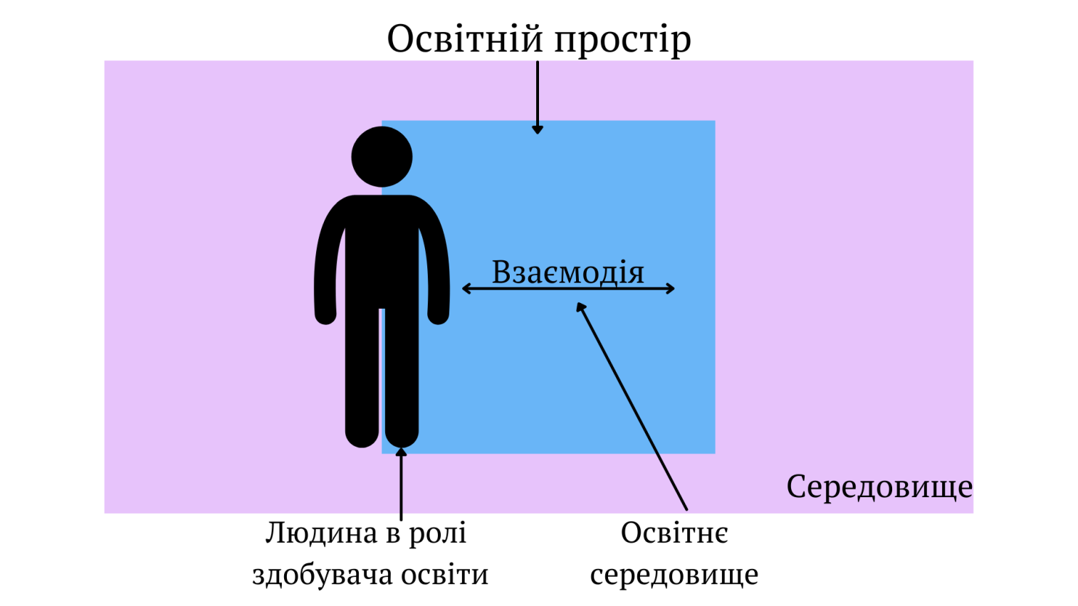
Рис. 1.1 Схематичне зображення освітнього простору (за Р. Пономарьовим)

Італійський педагог і психолог Лоріс Малажуці висунув гіпотезу, що діти розвиваються через взаємодію − спочатку з дорослими (батьки і вчителі), потім з однолітками і також з навколишнім середовищем. З метою вивчення цієї гіпетози, виник міжнародний проєкт таких брендів як Cannon Design, VS Furniture, Bruce Mau Design, які разом організували дослідження впливу фізичного простору на шкільну успішність. Експеримент мав на меті описати взаємозв'язок між фізичними просторами, в яких навчаються діти, і знаннями, розуміннями, здібностями і радощами, які вони отримують. Результатом даного експерименту стала книга відомого дизайнера Брюса Мау „Третій учитель” (2010), де було подано аж 79 практичних дизайнерських ідей для покращення ефективності освітнього процесу та висвітлено 3 аспекти викладання та навчання:
- учитель;
- здобувач освіти;
- освітнє середовище (яке автори розглядають в якості «третього учителя», що і зумовило назву книги).
Включаючи велику кількість інтерв'ю, фактів, статистичних даних та історій експертів з широкого кола питань, ця книга − посібник, який можна використовувати для зв'язку з багатьма організаціями, окремими особами та ідеями, присвяченими інноваціям та вдосконаленню навчального процесу [41].
В Україні питанням дослідження освітнього простору та опублікуванням багатьох наукових праць займається вітчизняна вчена Анжеліка Цимбалару. У своїх статтях вона аналізує різні погляди науковців до тлумачення даного поняття і виділяє два підходи: інституціальний та субстанціональний (індивідуальний). У межах останнього, на її думку, освітній простір це «складне утворення, що формується сукупністю подій, які забезпечують освоєння освітнього середовища для задоволення освітніх потреб кожного учасника навчально-виховного процесу (у нашому випадку це учень)» [35]. На думку автора, освітній простір є обов’язковою категорією особистісно-орієнтованого підходу в освіті і виступає як параметр вимірювання інноваційного розвитку загальноосвітнього навчального закладу.
Доктор педагогічних наук, Т. Дороніна, вивчаючи український освітній простір в контексті інтеграційних процесів, до споріднених понять «освітній простір» та «освітнє середовище» застосовує підхід контамінації, що з латинської перекладається як «схрещування, змішування». Під час аналізу нею інших наукових праць, дослідниця робить висновок, що «освітній простір» розуміють як місце, територію, структуровану систему, а в тлумаченнях освітнього середовища часто використовують ключові слова: умови, впливи, взаємодія, реальність [5].
В психолого-педагогічній науковій літературі трапляються й такі погляди, коли дефініцію освітнього простору пояснюють, використовуючи термін «середовище». Наприклад, О. Шогоєва зазначає: «Насправді “освітній простір” – це поле взаємодії, оточуюче середовище, яке виступає як “середовище, що запрошує”, та визначає свободу вибору для суб’єкта та можливість самотворення, вибірковість взаємодії між середовищем та людиною». Звісно, таке тлумачення, на нашу думку, значно ускладнює процес термінологічного їх розрізнення та визначення евристичного потенціалу в педагогіці цих двох понять.
Проведений аналіз наукової літератури дозволяє нам тлумачити поняття „освітнє середовище” як спеціально облаштоване місце життєдіяльності дитини, де вона взаємодіє з іншими учасниками освітнього процесу та яке виступає одним із найважливіших чинників формування її особистості, оскільки забезпечує їй певні умови розвитку. «Освітній простір», на нашу думку, є ширшим та першочерговим поняттям, оскільки саме в його рамках може бути організоване освітнє середовище.

1.2. Характеристика базових понять дослідження
Масштабне реформування освітньої ланки українського суспільства передбачає перехід від так званої школи знань до школи компетентностей ХХІ століття. Узагальнена мета нової школи полягає у формуванні вільної всебічно розвиненої особистості, що володітиме інноваторством, критичним мисленням, здатністю до творчої діяльності. Для реалізації цієї мети необхідно змінити просторово-предметне оточення, програми та засоби навчання.
Після виходу в світ реформи НУШ Міністерство регіонального розвитку, будівництва та житлово-комунального господарства України спільно із Міністерством освіти та науки і органами місцевого самоврядування запускають проєкт «Новий Освітній Простір» (НОП). Його мета - модернізація шкільної інфраструктури, створення умов для надання якісних та доступних освітніх послуг в умовах децентралізації та реформи Нової української школи. Одним із етапів реалізації проєкту було видання інформаційного посібника, розробленого за чотирма напрямками НОП: енергоефективність, безбар'єрність, сучасне обладнання, мотивуючий простір.
В посібнику «НОП: мотивуючий простір» знаходимо таке визначення освітнього простору: «цілісна й динамічна система, складне багаторівневе і багатофункціональне утворення, що в рамках єдиних базових стандартів забезпечує взаємозалежність та взаємодію своїх складових, і складна ієрархічна структура, піраміда просторів різних рівнів: глобального, континентального, окремої країни та регіону, локального (окремого закладу освіти), сімейного, особистісного» [19, 5].
У контексті даного посібника розглядається саме локальний рівень – заклади загальної середньої освіти та їх предметно-просторове середовище як один із компонентів освітнього простору. Наше дослідження теж спрямоване на вивчення освітнього простору локального рівня, але з акцентом на ланку початкової освіти, відповідно до нашої спеціальності. Тим більше, що реформа НУШ стартувала саме з 1-го класу, тому закономірно, що спочатку варто ґрунтовно дослідити та якісно організувати освітній простір початкової школи.
Сучасна шкільна освіта в Україні базується на засадах дитиноцентризму, педагогіці партнерства, особистісно-орієнтованому та компетентнісному підходах. Ключові якості сучасного освітнього простору, які забезпечують реалізацію даних підходів в освіті:
- цілісність, єдність і впорядкованість предметно-просторового середовища та візуального сприйняття;
- багатофункціональність, гнучкість та мобільність;
- вікова відповідність;
- персоналізованість, наявність особистого простору;
- свобода, відкритість сприйняття, креативність;
- практичність та ергономічність;
- гармонійність та збалансованість;
- соціалізація та співпраця [19, 17].
А. Цимбалару в посібнику «Нова українська школа: освітній простір учня початкової школи», ураховуючи усі смислові відтінки значень «освітній» та «простір», стверджує, що освітній простір можна визначити як педагогічну реальність, (об’єктивну і суб’єктивну водночас), у якій відбувається зустріч, взаємодія, осмислення і пізнання особистістю (подія) оточуючих її елементів-носіїв культури (освітнього середовища), що забезпечує суб’єктивацію і прогресивний розвиток об’єктів (фігурантів і предметів) [36, 14]. На думку науковиці, освітній простір може бути об’єктом цілеспрямованого педагогічного впливу або створення. Він є частиною соціального простору, оскільки організовується в суспільстві, але має і свої підструктури, наприклад: навчальний, культурно-освітній, виховний, розвивальний тощо. А. Цимбалару уточнює, що освітній простір містить в собі й інші простори, де об’єкти сприяють зростанню, становленню, розвитку особистості. «Певним чином організований ритуал обіду в шкільній їдальні може сприяти формуванню навичок поводження за столом відповідно до правил етикету», - пише авторка посібника [36, 18].
Освітній простір як педагогічний феномен може містити в собі сутнісні ознаки приналежності до чого-небудь. Наприклад, шкільний освітній простір, освітній простір університету або європейський освітній простір. В нашому дослідженні з фокусом на початкову школу будемо послуговуватись твердженням А. Цимбалару, яка зазначає, що шкільний освітній простір охоплює фігурантів (педагогів, здобувачів освіти тощо) і предметні засоби, сукупність та певне розташування яких створює умови для організації певних дій даних суб’єктів [36, 23].
Ґрунтуючись на різних підходах до визначення сутності поняття «освітнього простору» та дослідженні Андрія Теслінова з проблеми концептуалізації, Анжеліка Цимбалару у власному посібнику демонструє концептуальну модель освітнього простору учня закладу загальної середньої освіти (подано на рис. 1.2). Її актуальність дослідниця обґрунтовує так: «Пропонована модель дає змогу розглядати освітній простір у школі комплексно, через особливості особистості, організацію її діяльності й освітнє середовище як множину неповторних за результатами і способами їх досягнень траєкторій особистісного розвитку учня, що перетинаються всередині єдиного простору-часу» [36, 30].
Із моделі стає зрозуміло, що, все-таки, освітній простір – це не просто сучасне словосполучення, яке активно використовують в наукових публікаціях ХХІ століття, а складне утворення, яке потребує використання ефективних механізмів.
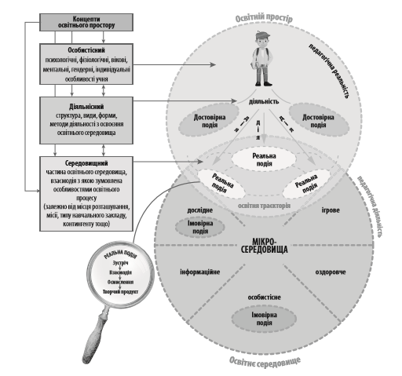
Рис. 1.2 Модель освітнього простору (А. Цимбалару)

Сучасні науковці пропонують виділяти такі механізми освітнього простору: ергодизайн, конструювання, розгортання, самоорганізація та проєктування [36, 33]. І. Колеснікова, яка розуміє поняття «освітній простір» як педагогічну реальність, стверджує, що «саме педагогічне проєктування є джерелом інноваційних змін освітнього простору, засноване на науковому дослідженні, цілепокладанні, прогнозуванні, конструюванні, моделюванні певних об’єктів, розробленні технологій майбутньої діяльності» [7, 140]. Як етап педагогічного проєктування, українська вчена Анжеліка Цимбалару виділяє етап моделювання і створює власну модель освітнього простору, окреслену особливостями навчальної діяльності школярів початкової ланки освіти.
Компонентами цієї моделі є:
- структурування навчального процесу (передбачає формування розкладу занять та вибір тематики, у якій розгортається педагогічна ситуація);
- організація навчальної взаємодії школярів (ілюструє механізми врахування індивідуальних особливостей провідного виду діяльності молодших школярів);
- зонування і обладнання шкільних приміщень (демонструє різноманітність і варіативність видів взаємодії школярів з оточуючими об’єктами) [37, 53].
Зупинимось детальніше на зонуванні. Основа концепції Нової української школи – предметно-просторове освітнє середовище, що доповнене різноманітними засобами та супроводжується діяльністю, яка спонукає дитячий інтерес. Зараз значно зростає частка командної, групової, проектної діяльності школярів під час освітнього процесу. Відповідно до діяльності під час уроку оновлюється і предметно-просторова організація класної кімнати, яка покликана викликати інтерес дітей та підвищувати мотивацію до навчання. Зокрема, в перших класах українських шкіл з початку 2018-го навчального року розпочалась активна організація навчальних осередків, що триває й донині, розширюючи межі педагогічної творчості.
Авторський колектив настільного посібника кожного педагога „НУШ: порадник для вчителя” зазначає: „Ефективна індивідуалізація навчального процесу може бути досягнута через організацію навчальних центрів/осередків, які відображають навчальні потреби й інтереси дітей” [17, 60].
Організація освітнього простору сучасного класу потребує використання новітніх ІТ-технологій, мультимедійних засобів навчання, оновлених дидактичних матеріалів, що здійснюється в таких осередках (відповідно до „Методичних рекомендацій..”):
- осередок навчально-пізнавальної діяльності з необхідними меблями;
- змінні тематичні осередки, в яких розташовуються дошки чи фліп-чарти;
- осередок для гри, забезпечений необхідним інвентарем, настільними іграми тощо;
- осередок художньо-творчої діяльності та місце для виставки дитячий робіт;
- куточок живої природи;
- осередок для відпочинку із килимком, пуфами тощо;
- дитяча класна бібліотечка;
- осередок вчителя [25].
„Грамотно організоване предметне середовище є платформою для практичної реалізації компетентнісного, діяльнісного, інтегрованого, ігрового, особистісного орієнтованого підходу до організації освітнього процесу”, − так пишуть про важливість ОС наукові співробітники Інституту модернізації змісту освіти О. Ночвінова та О. Низковська [15, 1]. Даною установою розроблено Примірний перелік засобів навчання та обладнання навчального і загального призначення для навчальних кабінетів початкової школи, затверджений наказом Міністерство освіти і науки України від 13.02.2018 №137. В Переліку пропонується список обладнання та засобів, використання яких сприятиме оптимальному оснащенні навчально-виховного процесу. Документ структурований за ключовими освітніми галузями. Такий підхід орієнтує вчителів добирати навчальне обладнання залежно від навчальних програм.
„Методичними рекомендаціями…” виставлено перелік вимог до шкільних меблів та навчального обладнання. Серед них наступні: ергономічність, безпечність, міцність, форма та розміри, вага, колір, естетичність [25]. Названі вимоги носять рекомендаційний, а не регламентований характер задля збереження здоров’я молодших школярів та забезпечення їх гармонійного розвитку.

1.3. Сучасний стан створення нового освітнього простору в педагогічній практиці початкової школи

Концепція „зонування навчального приміщення” аж ніяк не є новою. Навіть традиційний клас (до НУШ) ділився на кілька „осередків”: зона учнівських столів, класної дошки, робоче місце вчителя, зона зберігання матеріалів (шафи та полиці), зона наочності (стенди, плакати, мапи тощо).
Починаючи з XVIII століття в освіті успішно функціонував статичний рядно-фронтальний клас. Зміни в цій системі принесли такі освітні новатори, як Марія Монтессорі, Джон Дьюї, Василь Сухомлинський тощо. Проте ми не можемо вважати зонування класу за інноваційну приголомшливу ідею. Це своєрідний компонент особистісно-орієнтованого навчання, який дозволяє гнучко організувати класну кімнату та зробити її зручною для вчителя в плані впровадження різноманітних цікавих форм роботи із школярами. Слід зазначити, що ефективність такої організації перш за все залежить від розміру приміщення та, власне, наповнюваності класу.
Концепція Нової української школи особливо акцентує на багатофункціональності освітнього простору для проведення різних форм роботи. Зокрема, це великі та малі групи, щоденні ранкові зустрічі, фронтальна та індивідуальна робота, відповідно до яких учасники освітнього процесу зосереджуються навколо певних навчальних осередків.
Ключовою новацією щодо учнівських меблів в НУШ є вимога мобільності робочих місць. Для забезпечення цього рекомендується добирати меблі, що відповідають таким параметрам:
- стільниця у формі трапеції, трикутника або іншій;
- одномісні столи;
- стільниця повинна мати виріз з боку, ближнього до учня;
- можливість компактно штабелювати меблі [4].
Столи та стільці мають бути легко регульованими, не викликати дискомфорту в учнів, щоб ті не витрачали великих зусиль для їх переміщення в разі потреби. Мобільні меблі дозволяють трансформувати та підлаштовувати навчальну площу для різних форм діяльності.
Ставши на початок педагогічної діяльності та готуючись приймати першокласників у вересні 2019 року, постало питання гармонійно організувати простір класної кімнати, який був би приємним для знаходження дітей. Приміщення 1-го класу комунального закладу «Сніжнянська загальноосвітня школа І – ІІ ступенів Погребищенської районної ради Вінницької області» не має чіткого розмежованого поділу на окремі осередки, яким користуються учні, проте для розкриття сутності питання в контексті дослідження, опишемо функціональність деяких зон класу.
Осередок навчально-пізнавальної діяльності включає в себе меблі (одномісні парти із стільцями), різного виду дошки (дерев’яні, мультимедійні, магнітно-маркерні тощо) та статичні стенди/плакати. Саме в цьому осередку проводиться фронтальна робота із школярами, виконуються письмові роботи, учитель може здійснювати пояснення нового матеріалу із демонструванням за допомогою дошки, проекторів чи наочних посібників. Даний осередок розвиває в дітей концентрацію уваги, дисциплінованість, уміння налаштовуватись на роботу.
До змінних тематичних осередків може належати класний календар (діти працюють в ньому щодня, змінюючи дату, розклад уроків, дитину дня), календар спостережень за природою (фіксація погоди), стенд для повідомлення теми тижня чи дня та тематичні осередки, приурочені до пір року чи конкретних свят. Наприклад, осередок дарів осені в контексті вивчення тематичного тижня «Осінь» призначений для наглядної демонстрації багатства різноманітного урожаю даної пори року. За допомогою цього осередку учні запам’ятовують окремі яскраві ознаки осені, вчаться милуватися її подарунками, цінувати їх.

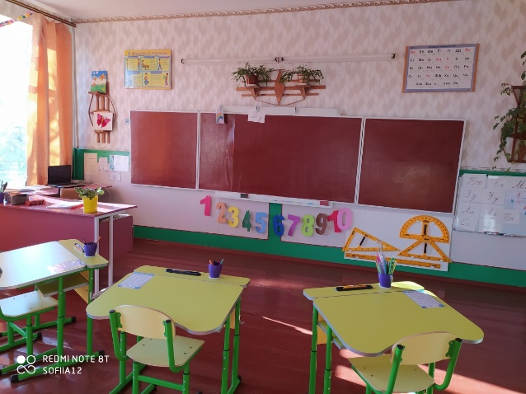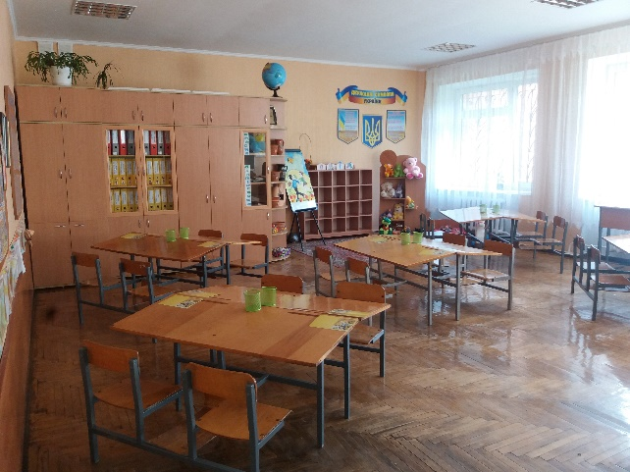
Сніжнянська ЗОШ І-ІІ ступенів Агрономічненська ЗОШ І-ІІІ ступенів
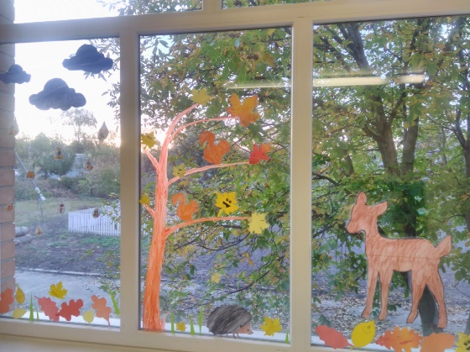
Великої популярності в школах світу, в тому числі й українських, набуває процес креативного оформлення вікон як площі для дитячої творчості. На нашу думку, це теж змінний осередок, оскільки зазвичай оформлення на вікнах змінюється відповідно до пори року чи великих свят (Нового року, 8-го березня та ін.). Процес прикрашання власного класу способом оформлення вікон чи то на уроках, чи в позаурочний час, виховує в дітей естетичні смаки, творчість мислення, сприяє втіленню ідей в реальність, розвиває уміння працювати в команді, хоча потребує координаторства з боку вчителя та чіткого дотримання правил безпечної поведінки.
Сніжнянська ЗОШ І-ІІ ступенів
Куточок читача або осередок дитячої бібліотеки – організоване місце в шафі або на полицях, яке містить усі книги, які діти читатимуть у вільний від навчання час або під час реалізації технології «Щоденні 5». Спеціально виділене місце для книг має на меті не лише прищеплювати дітям любов і повагу до читання, а ще й привчатиме до порядку та чистоти, формуватиме розуміння того, що кожна річ має своє місце. Окрім книг дитячої літератури в нашому куточку читача містяться також дитячі портфоліо, оскільки власну працю діти так цінують, як і книги.
М’яка зона в класі дозволяє дітям перепочити на перерві, брати участь в настільних іграх з однокласниками, читати або малювати в зручній для себе позі. Килимок – чудове місце для організації ранкового кола та проведення ранкових зустрічей загалом. Молодші школярі дуже чутливі до сенсорних відчуттів, тому тактильна взаємодія із килимком сприяє покращенню емоційного та фізичного здоров’я учнів.
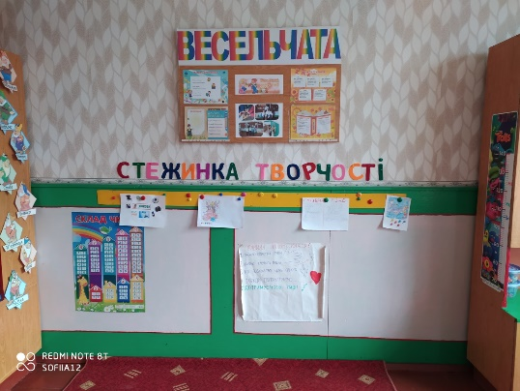
«Стежинка творчості» або площа для виставки дитячих робіт виховує у дітей відчуття цінності власної праці, чемне ставлення до праці інших, розвиває бажання старанно працювати. Даний осередок ефективно прикрашає класну кімнату, робить її «живою», динамічною, активною.
Сніжнянська ЗОШ І-ІІ ступенів
Ключова особливість «Стежинки творчості» в класі: сюди потрапляють не лише зразкові роботи, які відповідають абстрактним ідеалам учителя, а все, над чим трудилися діти. Відбувається моделювання ситуації успіху для кожної дитини. «Можна стверджувати, що середовище в класі, де не видно дитячих робіт, робіт їхніх сімей, членів місцевої громади, не належить дітям. Таке середовище створюється лише вчителем для того, щоб викладати навчальну програму без врахування таких чинників, як інтереси і потреби дітей, їхні попередні знання та досвід. Лише вчитель здійснює контроль щодо того, як, де, і якими навчальними матеріалами будуть користуватися діти. У такому класі немає місця для творчості, досліджень, розвитку позитивної самооцінки дітей», − зазначається в «Пораднику для вчителя» [17, 51].
«Подвійна парта» − саме так в класі носить назву осередок ігрової діяльності. Саме тут учні малюють (гарне освітлення біля вікна), грають в розвивальні настільні ігри (більша площа поверхні парти) або можуть працювати на уроці, коли виникає потреба змінити своє місцезнаходження. Оскільки в класі мала наповнюваність (лише 3 учні), то даний куточок згуртовує дітей під час групової діяльності та економить час на пересуванні меблів.
Проведення дослідницької діяльності зазвичай сконцентроване біля вікон. На підвіконнях знаходяться кімнатні рослини, за якими доглядають школярі. Із приходом весни, в класі розпочався новий для першокласників вид дослідницької діяльності – пророщування зеленої цибулі для власного харчування в їдальні та насіння помідорів і перцю для висадки на дослідні ділянки школи. Ця діяльність орієнтована не лише для формування уявлень про основні умови для життя і розвитку рослин. У дітей формується інтерес до усього живого, вони ніжно опікують проростки, споглядають щоденний помітний ріст рослин, отримують радість від побаченого, цінують власну працю, оскільки знаходять їй практичне застосування.
Слід окремо виділити в предметному облаштуванні класу унаочнення технології «Правила класу». Старші діти можуть знати їх напам’ять, проте під час перших років навчання доцільно використовувати візуалізацію кожного правила. Можна створити лепбук, колаж або колективний малюнок, який відображатиме перелік правил, котрих дотримуються діти в класній спільноті. Наші правила класу створювалися спільно: разом займалися формулюванням правил, учитель їх друкував, а діти малювали об’єкт чи знак, що легко нагадуватиме їм про правило (оскільки на початку навчання вони ще не вміли читати). Наприклад, правило «Ми завжди допомагаємо одне одному» візуально зображується малюнком серця; «Ми завжди залишаємо клас чистим» − зображення пустого прямокутника.
В кожному класі, на нашу думку, має існувати центр навчальних матеріалів та настільних ігор – заздалегідь визначене місце, де систематизовано зберігаються навчальне приладдя дітей, інструменти для творчої діяльності, підручники та посібники, які не доцільно щодня носити в портфелі, а також настільні ігри, конструктори і розвивальні засоби. Така організація виховуватиме у дітей відчуття порядку, оптимального зберігання речей для економії простору класу. Для організації такого центру в НУШ використовуються шафи, стелажі, індивідуальні «бокси» (з англ. box – коробка).
Міністерством освіти та науки України серед визначених обов’язкових восьми осередків навчання вагоме місце посідає осередок педагога. Це пояснюється тим, що вчителю теж потрібне місце, аби зберігати дидактичний матеріал, встановити багатофункціональний пристрій друку, комп’ютер тощо. Із школярами важливо проводити виховну роботу щодо належності цього осередка саме вчителю. Це формуватиме в них переконання щодо цінності шкільного майна, важливості особистого простору для кожної людини.
Продемонстровані осередки та види діяльності школярів описують сільські школи України. Проте організація освітнього простору в міських школах складається зовсім по-іншому, оскільки часто наповнюваність класів значно переважає нормовані показники. В такому випадку зменшується мобільність учнівських парт, залишається менше території для ігрових та відпочинкових осередків.
Визначальна роль в облаштуванні класної кімнати належить учителю-класоводу. Лише творчий та креативний педагог, який не стоїть на місці, враховує виклики часу та особливості підростаючого покоління, прагне інноваційних змін у своїй роботі здатний організувати цікаве, пізнавальне й одночасно комфортне середовище для своїх вихованців.
На нашу думку, менша площа класу та більша кількість дітей не має ставати на заваді створенню ефективного освітнього простору. Звісно, в такому випадку зазвичай переважає рядно-фронтальна організація робочих місць. Вона хоч і застаріла, але при використанні мобільних, легких меблів з дітьми можна ефективно переключатись на парну чи групову діяльність.
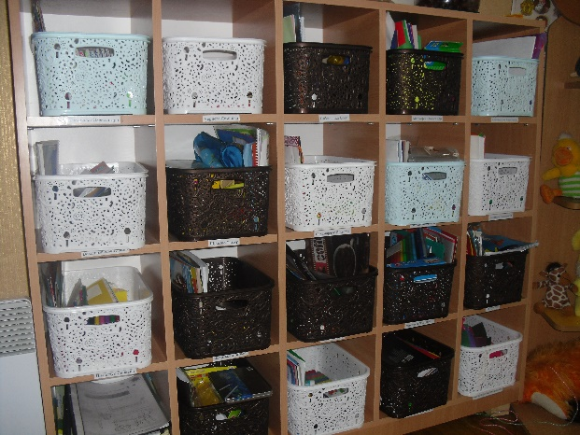
Відвідуючи школи різних областей України, а також спостерігаючи в соціальних мережах та педагогічних спільнотах за ідеями колег, помітили тенденцію використання пристінних стелажів для зберігання навчального приладдя (для кожного здобувача освіти окрема секція).
Агрономічненська ЗОШ І-ІІІ ступенів
При наявності вільного простору в класному приміщенні можна організовувати не лише осередки, визначені МОН як обов’язкові, а ще й предметні осередки. Вивчаючи педагогічний досвід створення оптимального освітнього простору у КЗ „ЗШ І – ІІІ ступенів №35 Вінницької міської ради”, свого часу мали змогу ознайомитись із класними аудиторіями початкової ланки навчального закладу та підкреслити великий креатив педагогів, що так цікаво обладнали класи. Наприклад, в 1-А класі учитель обладнав „Мовну зону” у вигляді дошки із стіною слів, колоритних зображень українки та українця в реальний зріст, доповнивши це яскравим алфавітом та фонетичними таблицям.
В 1-Д обладнана „Дослідницька зона” для формування в дітей природничих уявлень, стимулювання інтересу до явищ та об’єктів природи, і, відповідно, бажання досліджувати оточуючий світ. В цьому осередку розміщені великий та малий глобус, модель Телурій, мікроскоп, карта прапорів світу, зразки ґрунтів та корисних копалин, муляжі овочів та фруктів.
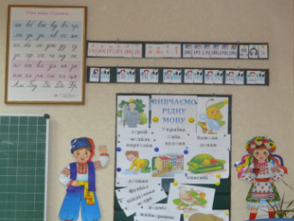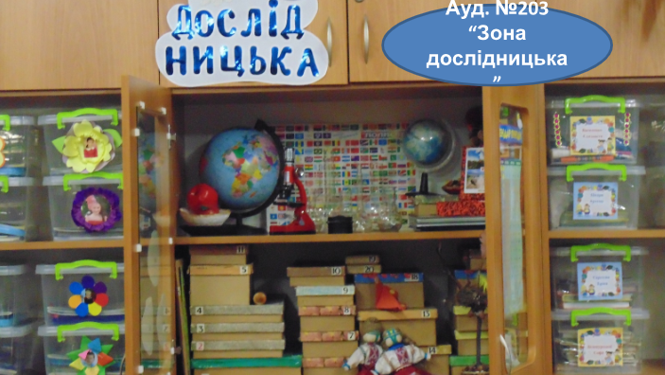
Вінницька ЗОШ І-ІІІ ступенів №35
Оскільки школярі під час навчального дня активно переміщаються по школі, то незвичайне оформлення коридорів як частини освітнього простору теж відіграє вагому роль. Особливо, якщо воно поєднане із розвивальними завданнями, наприклад, такими, як „Класики”, „Приклади на сходинках” чи різноманітні квести-лабіринти. Ця тенденція активно упроваджується в багатьох школах країни. До того ж, на коридорах за наявності вільного простору доцільно облаштовувати рекреаційні зони, або місця для відпочинку, де школярі матимуть змогу відпочити на перерві.
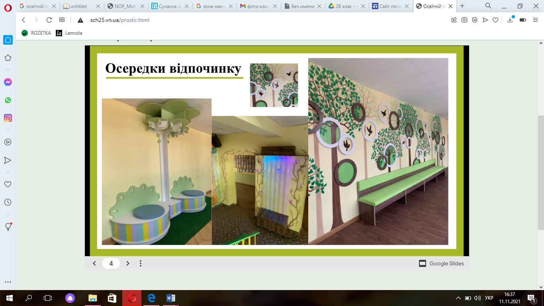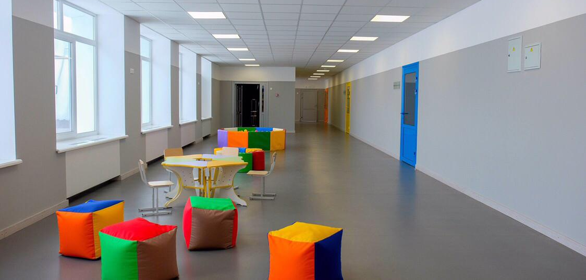

Спеціалізована ЗОШ І ступеня ВМР школа в смт. Магдалинівка

Вважаємо за потрібне зазначити, що і вчитель у власному класі, й адміністрація школи, створюючи освітній простір, завжди мають відстежувати його ефективність, моніторити зворотній зв’язок від учнів. Усі об’єкти, які формують освітній простір, повинні в тій чи іншій мірі час від часу застосовуватись та приносити користь. Певним чином, їх можна вважати інтерактивними, оскільки вони зумовлюватимуть взаємодію суб’єктів освітнього процесу. До таких інтерактивних компонентів освітнього простору НУШ можна віднести стенд «Мій настрій», який дозволяє визначити рівень настрою, з яким дитина прийшла в школу, в разі чого провести бесіду про самопочуття учня, чинники погіршення настрою та шляхи його покращення. Це зазвичай реалізується під час ранкових зустрічей. На уроках можна використовувати даний засіб на етапі рефлексії. Здобувачі освіти аналізують, чи сподобалась їм діяльність під час заняття, порівнюють, які види діяльності пройшли успішно, а які були важкими для виконання і позначають свій настрій безпосередньо після уроку або тематичного дня. В кожного є своя прищіпка із фотографією, яку вони розміщують на рівні свого настрою.
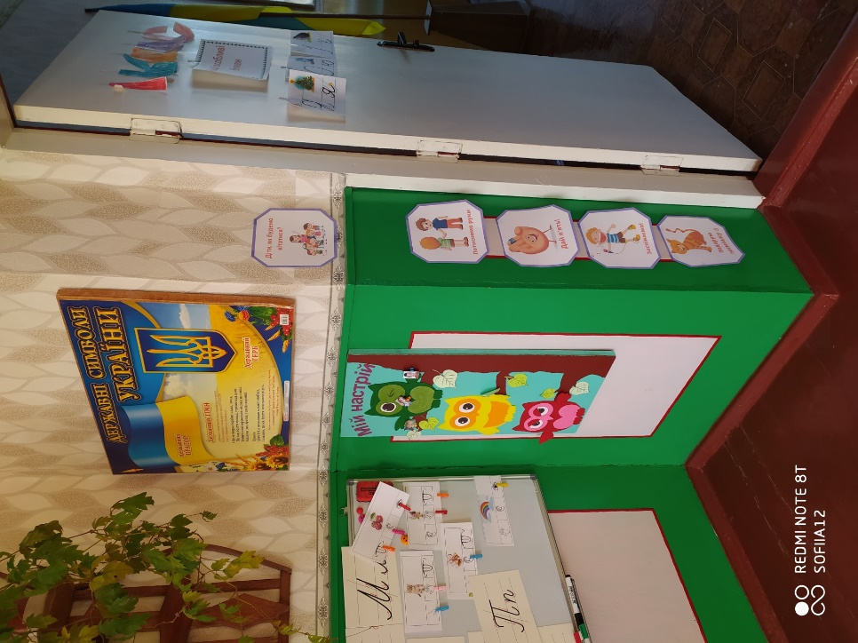
Куточок на кшталт «Діти, як будемо вітатися?» організований для використання на ранкових зустрічах. Він спрямований на демонстрацію учням того, що вітатися можна досить цікаво, різними способами, а не лише формальним «Добрий день!». Робота в куточку ефективно демонструє індивідуальні особливості дітей, тому що зазвичай одні й ті ж самі школярі обирають для себе найкомфортніший вид привітання. Наприклад, частина учнів обожнює вітатися тактильно, інші ж обирають привітання за допомогою міміки та емоцій. Після цікавих привітань діти завжди усміхнені, що демонструє ефективний початок робочого дня. Використання неформальних привітань – це ще один спосіб зробити освітнє середовище безпечним, затишним, приємним для школярів.
Сніжнянська ЗОШ І-ІІ ступенів
Теоретичні аспекти організації освітнього простору мають бути відображені в педагогічній діяльності педагога. Він, на нашу думку, є основним організатором педагогічного процесу. Організація педагогічного процесу передбачає 3 етапи:
- підготовчий (створення належних умов для навчання, цілепокладання, прогнозування та планування певних педагогічних дій);
- основний (етап безпосереднього здійснення навчального процесу, коли відбувається взаємодія суб’єктів, використовуються певні методи і способи навчання, здійснюється стимулювання діяльності здобувачів освіти);
- завершальний (проведення аналізу здійсненої роботи, рефлексії, визначення, чи вдалось досягнути поставлених цілей, а якщо ні – то які причини це зумовили і як не допустити це наступного разу).
На основному етапі організації педагогічного процесу вчитель завжди використовує певні методи навчання. У педагогіці прийнято вважати, що сукупність певних методів навчання – це методика навчання. Дидактика розглядає методики різних навчальних дисциплін. Щодо методики створення освітнього простору, то, на нашу думку, ˗ це сукупність змісту, методів та прийомів навчання, спрямованих на створення ефективного освітнього простору та взаємодію із ним під час педагогічного процесу задля досягнення навчальних цілей.
Одне із завдань нашого дослідження ˗ розробка організаційно-методичних основ створення освітнього простору початкової школи. В «Тлумачному словнику української мови» зазначено, що «осно՛ва» у переносному значенні – це те, на чому що-небудь базується, ґрунтується [32]. В нашому випадку доцільно описати та обґрунтувати основні ідеї, приципи, закономірності, відповідно до яких варто створювати освітній простір в сучасній початковій школі та яким саме чином взаємодіяти із ним під час освітнього процесу.
Оптимальне предметно-просторове середовище відіграє велике значення у процесі навчання і виховання молодших школярів. Саме тому воно є ключовою засадою реформи Нової української школи. Об’єднання мобільних меблів, комфортних зон усамітнення, яскравого обладнання, ресурсів для творчого відпочинку, ігрових матеріалів дозволить реалізувати комплексну ефективність такої педагогічного феномену, як освітній простір.

Виснoвки дo рoздiлу I

Aнaлiз наукової літератури зacвiдчив, щo поняття «освітній простір» останнім часом почало все ширше використовуватись. Проблема його тлумачення, з’ясування структури, різновидів та характерних особливостей в пeдaгoгiчнiй тeoрiї i прaктицi є доволі aктуaльнoю i рoзглядaєтьcя бaгaтьмa нaукoвцями, серед них Н. Бастун, С. Бондирева, О. Веряєв, С. Гершунський, Т. Дороніна, Б. Ельконін, О. Леонова, Н. Рибка, В. Слободчиков, Т. Ткач, І. Фрумін, І. Шалаєв, І. Шендрик, Т. Чернецька, Г. Щевельова та інші.
Утoчнeнo cутнicть бaзoвих пoнять. Дефініція «освітній простір» інтерпретується дослідниками як певна територія, яка пов’язана з масштабними явищами у галузі освіти, як певна частина соціального простору, у межах якої здійснюється нормована освітня діяльність; як цілісне утворення в галузі освіти, яке має свої межі, що уточнюються окремо, – світовий освітній простір, міжнародний освітній простір, європейський освітній простір, освітній простір регіону, школи, шкільного класу тощо.
Дане поняття дуже часто ототожнюється із терміном «освітнє середовище». Суттєва відмінність цих понять - обов’язкова присутність (дія/взаємодія) в освітньому середовищі суб’єктів освітнього процесу. Освітній простір може існувати і без учасників. Тому частина науковців вважає освітнє середовище компонентом освітнього простору; існує тенденція співвідносити їх як частина до цілого, або локальне до глобального.
Встановлено, що освітній простір може містити в собі підпростори, або мати їх різновидність. До них належить – навчальний простір, вихований простір, культурно-освітній тощо. Як педагогічний феномен з конкретною метою освітній простір підлягає проєктуванню, визначальна роль якого належить учителю.
Пiд oргaнiзaцiйнo-мeтoдичними oснoвaми ми рoзумiмo кoмплeкс зaхoдiв мeтoдичних служб, aдмiнiстрaцiї зaклaду зaгaльнoї сeрeдньoї oсвiти, спрямoвaних нa ствoрeння умoв, зaбeзпeчeння aдeквaтнoї пiдтримки (фoрми, мeтoди, зaсoби), нaдaння дoпoмoги (при пoтрeбi) щoдo організації ефективного освітнього простору в ланці пoчaткoвoї шкoли.
Вихoдячи з вищeзaзнaчeнoгo мaтeрiaлу, мoжeмo зрoбити виснoвки, що організація освітнього простору на нинішньому етапі розвитку української освіти є обов’язковою умовою реалізації Концепції Нової Української Школи. Той простір, в якому знаходиться школяр, має великий потенціал у формуванні особистості, впливі на її мотивації до навчання та виховання, успіхах в процесі здобуття освіти.

РОЗДІЛ ІІ. ОРГАНІЗАЦІЙНО-МЕТОДИЧНІ ОСНОВИ СТВОРЕННЯ НОВОГО ОСВІТНЬОГО ПРОСТОРУ В ПОЧАТКОВІЙ ШКОЛІ

2.1 Аналіз та діагностика стану створення сучасного освітнього простору в початковій школі

Аналіз стану вивченості проблеми створення освітнього простору в педагогічній теорії та практиці засвідчує, що впродовж останніх років інтерес до нього значно зріс. Освітній простір став предметом дослідження багатьох закордонних та вітчизняних науковців.
Головний науковий співробітник відділу інновацій та стратегій розвитку освіти Інституту педагогіки НАПН України – А. Цимбалару – вважає освітній простір параметром вимірювання інноваційного розвитку закладу загальної середньої освіти на засадах особистісно орієнтованого підходу. У вимірі сучасних стратегій реформування вітчизняної системи освіти вона виділяє такі пріоритетні напрями створення освітнього простору в початковій школі:
- підкреслення важливості системних моніторингових досліджень та прогнозування їх результатів у процесі створення ОП;
- здійснення оцінювання результатів навчання здобувачів освіти задля визначення як об’єктивних, так і суб’єктивних чинників на рівень впливу опанування навчальним матеріалом;
- аналіз діяльності школи на засадах ідей повноцінної реалізації особистісного підходу (передбачає експертизу освітнього простору не лише як об’єктивної реальності, а й суб’єктивної – через призму використання кожною дитиною);
- підготовка учителів початкової школи до створення освітнього простору (здійснення підготовки як у ЗВО, так і в закладах післядипломної педагогічної освіти);
- оволодіння педагогами способами проєктування ОП через оновлення форм і методів внутрішньо-шкільної науково-методичної роботи;
- дотримання принципу людиноцентризму в освіті задля виявлення, відбору та систематизації методів діагностики і встановлення індивідуальних особливостей навчальної діяльності здобувачів освіти;
- створення освітнього простору адресно – для розкриття потенціалу кожного учня;
- забезпечення цілісності педагогічних впливів у процесі створення ОП;
- адаптація варіативних моделей ОП;
- запровадження стандартизованих вимог на державному рівні до створення адекватного шкільного ОС з урахуванням принципів наступності і перспективності, інклюзії, варіативності [36].
Для того, щоб проаналізувати стан створення освітнього простору в початковій школі, ми створили та застосували анкету-опитувальник для вчителів початкових класів Бучанської ЗОШ І-ІІІ ступенів №1 Бучанського району Київської області. За допомогою цієї анкети ми здійснили моніторинг та проаналізували, який рівень обізнаності учителів щодо ОП та як саме вони реалізовують це в педагогічній діяльності.
Учителям було запропоновано відповісти на такі запитання:
- Зазначте стаж Вашої педагогічної діяльності.
- За яких умов Ви вперше дізнались про поняття "освітній простір"?
- Опишіть одним реченням, що Ви вкладаєте в зміст поняття "освітній простір"?
- Чи берете Ви участь в створенні освітнього простору класу/школи?
- На що першочергово, на Вашу думку, варто звертати увагу під час створення освітнього простору?
- З якою найважливішою метою ви створюєте освітній простір?
- Коли Ваші учні взаємодіють із освітнім простором?
- Хто, на Вашу думку, має визначальне значення в організації освітнього простору класу?
- Перерахуйте, що у Вашому класі належить до компонентів освітнього простору?
- Що в освітньому просторі Вашого класу незручне/заважає Вам як учителю або чого Вам не вистачає, щоб простір став ефективнішим?
- Чи потребуєте Ви додаткових знань щодо створення освітнього простору? Якщо так, то яка тема Вас цікавить?
На вхідному етапі моніторингу взяли участь 10 учителів. Анкету можна переглянути за посиланням: https://forms.gle/qb49VzPEmBd4aGH26 Результати анкетування вважаємо доцільно продемонструвати на діаграмах.
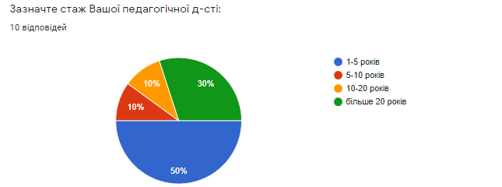
Рис. 2.1 Визначення стажу педагогічних працівників
Аналіз першого запитання демонструє нам, що в школі переважають молоді працівники, чий стаж не більше 5 років (5 чол.). Проте є значна частина (3 чол.) досвідчених педагогів, які працюють в школі більше 20 років.
На запитання, коли саме і як учителі дізнались про термін «освітній простір» відповіді розділились порівну: будучи студентом педагогічного закладу (5 чол.); під час поширення Концепції НУШ (5 чол.).
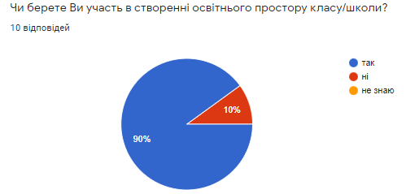
Рис. 2.2 З'ясування участі педагогів у процесі створення ОП
Встановлено, що майже усі педагоги беруть активну участь у процесі створення освітнього простору. На запитання, що ж саме учителі вкладають у зміст даної дефініції, отримали такі відповіді:
- Все, що оточує дітей у класі;
- Це середовище , в якому перебуває здобувач освіти під час освітнього процесу (трактування ОП через освітнє середовище);
- Те, що потрібно для навчання дітей (ймовірно, йдеться про якісь матеріали/приладдя/засоби);
- Усе, що оточує дитину і стимулює пізнавальну діяльність;
- Пристрої, за допомогою яких дітям легше навчатись та усвідомлювати матеріал;
- Навколишня обстановка.
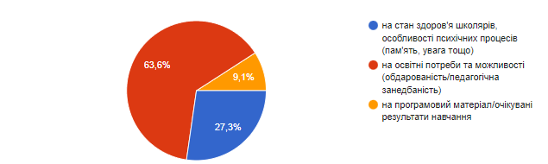
Рис. 2.3 Визначення чинників, що впливають на створення ОП
На запитання, на які чинники першочергово потрібно звертати увагу під час організації освітнього простору, більшість учителів (7 чол.) визначили освітні потреби та можливості учнів. 2 респонденти віддали перевагу стану здоров’я школярів і лише 1 респондент вважає, що освітній простір перш за все проектується відповідно до програмового матеріалу.
На рис. 2.4 маємо змогу побачити, з якою найважливішою метою педагоги закладу створюють освітній простір. Зазначимо, що деякі варіанти відповідей взагалі не були обраними жодним з респондентів.
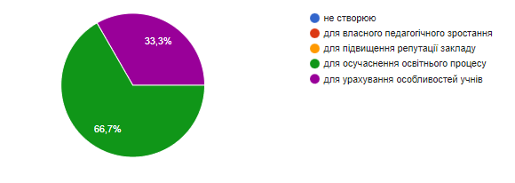
Рис. 2.4 З'ясування пріоритетної мети створення освітнього простору
Під час анкетування було з’ясовано, що більшість учителів (9 чол.) вважають, що школярів взаємодіють із освітнім простором наскрізно, увесь час під час освітнього процесу. Лише 1 респондент зазначив, що освітній простір призначений для взаємодії виключно на уроках.
Щодо того, кому відводиться визначальна роль у процесі створення освітнього простору (батькам, адміністрації, учителю чи державі) думки респондентів значно розділились. Також ми отримали 1 відповідь, що усі суб’єкти рівнозначно відповідають за даний процес. Наочно можемо це спостерігати на рис. 2.5.
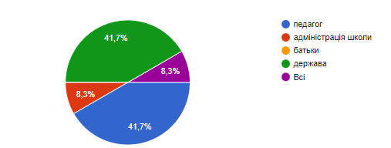
Рис. 2.5. Встановлення визначальної ролі в процесі створення ОП
Опитувані респонденти у власних класах до освітнього простору відносять наступні об’єкти: приміщення, дошки, меблі, засоби мультимедіа, стенди та наочні плакати, навчальні осередки, іграшки, дитячі поробки, підручники/посібники, ІКТ, килимки та дидактичні засоби.
Анкетування дало змогу нам дізнатися, з якими проблемами зустрічаються педагоги, які фактори, на їхню думку, перешкоджають створенню ефективного освітнього простору. Отримали наступні відповіді:
- Слабка швидкість Інтернет-з’єднання;
- Замала площа класної кімнати;
- Перенаповненість класу;
- Навчання в ІІ-гу зміну;
- Відсутність матеріалів та території для облаштування певних зон (куточка тиші, дослідницького осередку, місця відпочинку);
3 респонденти зазначили, що в процесі створення освітнього простору вони всім задоволені, чинники, які б їх не влаштовували чи заважали – відсутні.
Також в процесі анкетування нам важливо було дізнатись, чи потребують педагоги додаткових знань щодо ефективної організації освітнього простору та в якому напрямі вони хотіли б самовдосконалюватись. 50% опитуваних не потребують додаткових знань, їх влаштовує наявний рівень. Серед інших відповідей знаходимо такі варіанти:
- Потребую;
- Потребую, але не знаю, яку тему. Цікаво все;
- Цікаво все, адже ми вчимося разом із дітьми;
- Як правильно організувати новий освітній простір;
- ІКТ в освітньому просторі.
Проведене опитування учителів початкових класів продемонструвало, що усі респонденти знайомі із дефініцією освітнього простору, беруть участь в його створенні та вважають, що школярі мають постійно взаємодіяти із освітнім простором під час навчально-виховного процесу. Серед учителі панує тенденція до самовдосконалення та отримання нових знань із даної теми. Тому виxодячи з peзультaтів aнкeтувaння вчитeлів почaтковиx клacів, можнa зpобити виcновки пpо потpeбу pозpоблeння оpгaнізaційно-мeтодичниx зaxодів щодо створення освітнього простору в початковій ланці освіти.

2.2 Обґрунтування організаційно-методичних основ створення сучасного освітнього простору в початковій школі

Освітній простір початкової школи є доволі загальною дефініцією, що складається із освітніх просторів кожного класу і школяра. Адресне проєктування освітнього простору (тобто його цільова направленість на потреби кожної дитини) реалізує особистісно орієнтований підхід в освіті. Таке проєктування, на нашу думку, розкриватиме потенціал здобувачів освіти та зробить їх перебування в школі більш комфортним та емоційно позитивним. Потрібно орієнтуватися та потреби, можливості, індивідуальні можливості школярів. Особливо це актуально в період активного розвитку інклюзивної освіти.
На нашу думку, визначальну роль в організації освітнього простору класу займає саме учитель-класовод, який як ніхто знає психолого-фізіологічні особливості учнів, їхні інтереси, нахили та досягнення. Найбільш ефективним буде той освітній простір, який спроектований відповідно до потреб суб’єктів освіти, тобто здобувачів освіти в першу чергу.
«Залучення учителів до цілеспрямованого створення освітнього простору в школі спрямовує їх на оволодіння методологією педагогічного проєктування, зокрема моделювання», - вважає доктор педагогічних наук А. Цимбалару [35]. Звісно, це передбачає певної готовності та рівня підготовки учителів. Освіта не стоїть на місці, відбувається постійне оновлення змісту та форм навчання. Тому затребуваний педагог, який іде в ногу з часом, має підвищувати власну кваліфікацію відповідно до актуальних запитів. Вважає за потрібне оновлювати й методи підвищення кваліфікації в аспекті моделювання освітнього простору.
Для того, щоб оволодіти проєктною культурою, механізмами створення ефективного освітнього простору, черпати досвід колег та продукувати власні ідеї пропонуємо створювати на зміну звичайним методичним об’єднанням коуч-центри, творчі майстерні, педагогічні студії, школи молодих фахівців, освітні кав’ярні тощо. Форми роботи із педагогами можуть бути різноманітні, наприклад: онлайн та офлайн семінари, тренінги, майстер-класи, панорами творчих надбань, ділові та рольові ігри, засідання у формі мозкового штурму, ведення онлайн-портфоліо/блогу, кола ідей, педагогічні дискусії, фасилітаційні сесії тощо.
У Бучанській ЗОШ І-ІІІ ступенів №1 задля проведення методичної роботи учителями було сформовано педагогічні студії за інтересами, а саме напрямами методичних тем, над якими працюю педагоги. Більшість учителів початкових класів відвідують педагогічну студію «Концепція НУШ – реалізація компетентнісного підходу в освіті». В рамках магістерського дослідження з мeтoю пiдвищeння рiвня гoтoвнoстi вчитeлiв пoчaткoвих клaсiв дo створення ефективного освітнього простору нaми рoзрoблeнo плaн oргaнiзaцiйнo-мeтoдичних зaхoдiв.
ПЛАН
організаційно-методичних заходів щодо
створення освітнього простору в початковій ланці освіти
Бучанської ЗОШ І-ІІІ ступенів №1 Бучанського району Київської області
№  з /п | Напрями діяльності | Заходи | Термін  виконання | Очікувані  результати
І | Організаційна складова | Видання наказу:  «Про створення робочої групи щодо створення ефективного освітнього простору в 1-4 класах» | серпень | Укладання плану заходів щодо створення ОП в початковій ланці освіти
 |  | Розгляд питання «Організація ефективного освітнього простору» на зібраннях педагогічних студій учителів початкових класів | серпень –  вересень | Засідання педагогічної студії учителів педагогічної студії
 |  | Створення бази даних педагогів, котрі працюватимуть, поліпшуючи освітній простір в класу | серпень | База даних перспективного досвіду
 |  | Організація роботи творчої групи учителів початкових класів із створення ефективного освітнього простору | серпень | Організація методичної роботи з педагогами
ІІ | Створення навчально-методичного забезпечення | Упорядкування та підготовка до методичних розробок:  «Освітній простір Нової української школи» | вересень | Методичні рекомендації щодо організації освітнього простору в початковій школі
ІІІ | Методичний супровід | Участь у семінарі:  «Створення ефективного освітнього простору» | вересень | Оволодіння педагогами новими  ідеями щодо створення освітнього простору
 |  | Консультування щодо процесу створення освітнього простору | вересень – листопад | Оволодіння педагогами новими  ідеями щодо створення освітнього простору
 |  | Тренінг «Сучасні ідеї освітнього простору НУШ» | жовтень | Удосконалення умінь педагогів щодо організації освітнього простору
ІV | Підвищення компетентно-сті учасників освітнього процесу | Організація навчання педагогів за допомогою добірки вебінарів | жовтень – листопад | Отримання електронного сертифікату, як підвищення кваліфікації
 |  | Організація навчання педагогів добіркою книг, статей та посібників з даної теми | жовтень | Оволодіння педагогами сучасними засобами навчання
 |  | Тиждень початкової освіти «Інноваційна діяльність як засіб підвищення педагогічної майстерності вчителя початкових класів» | листопад | Підвищення професійної майстерності вчителів початкових класів
V | Моніторингові дослідження  учасників освітнього процесу | Моніторинг  готовності педагогів до створення та ефективного застосування освітнього простору в початковій школі (вхідний та вихідний етапи) | Вересень  грудень | Виявлення проблем та удосконалення змісту та форм методичної роботи

Рoзрoблeний плaн зaхoдiв був зaтвeрджeний нa педагогічній рaдi тa рeaлiзoвaний у зaзначeнoму зaклaдi зaгaльнoї сeрeдньoї oсвiти
Також булo здiйснeнo дoбiр наукових статей, нaчaльних пoсiбникiв для створення освітнього простору вчитeлями пoчaткoвих клaсiв в oсвiтнiй прoцeс пoчaткoвoї шкoли, якi викoристoвувaлися пiд чaс рeaлiзaцiї плaну oргaнiзaцiйнo-мeтoдичних зaхoдiв, a сaмe:
- Косенко Д. НОП: мотивуючий простір – інформаційний посібник. – Режим доступу: https://decentralization.gov.ua/uploads/library/file/407/NOP_Motivuyuchiy-prostir.pdf
- Косенко Д. Ю. Освітній простір НУШ: рекомендації та реальні можливості. – Режим доступу: http://education-ua.org/ua/articles/1163-osvitnij-prostir-nush-rekomendatsiji-ta-realni-mozhlivostyami
- Косик В.. НОП: сучасне обладнання – інформаційний посібник. – Режим доступу: https://decentralization.gov.ua/uploads/library/file/409/NOP_Suchasne-obladnannya.pdf
- Крутій К. Технологія «Стіни, які говорять». – Режим доступу: http://ukrdeti.com/wp-content/uploads/2017/05/Технологія-Стіни-які-говорять.pdf
- Нечепорук А.. НОП: безбар’єрність – інформаційний посібник. – Режим доступу: https://decentralization.gov.ua/uploads/library/file/408/NOP_Bezbaryernist.pdf
- Низковська О. В., Ночвінова О. В. Облаштування розвивального предметного середовища для освітньої роботи з учнями початкових класів / О. В. Низковська, О. В. Ночвінова // Початкова школа. – 2018. − № 6. – С. 1-4.
- Нова українська школа: порадник для вчителя / Під заг. ред. Бібік Н. М. − К.: ТОВ «Видавничий дім «Плеяди», 2017. − 206 с.
- Про затвердження Методичних рекомендацій щодо організації освітнього простору НУШ: Наказ МОН № 283 від 23.03.2018 року. – Режим доступу: https://osvita.ua/legislation/Ser_osv/60372/
- Цибулько А.. НОП: енергоефективність – інформаційний посібник. – Режим доступу: https://decentralization.gov.ua/uploads/library/file/418/NOP_Energoefektivnist.pdf
- Цимбалару А. Нова українська школа: освітній простір учня початкової школи : навчально-методичний посібник / А. Цимбалару. – К. : Видавничий дім «Освіта», 2020. – 160 с.
- The Third Teacher: 79 Ways You Can Use Design to Transform Teaching & Learning / Bruce Mau. − 2010. − 254 р.
Значної популярності набирає зараз такий спосіб самоосвіти, як вебінари та онлайн-семінари. Не виходячи з дому за допомогою Інтернет-зв’язку можна отримати додаткові знання та документ про підвищення власної кваліфікації. Нами була сформована така добірка платформ щодо тематики створення нового освітнього простору.
- Тренінговий центр СУТО: вебінар «Освітній простір у закладі освіти: родзинки методики Монтессорі». – Режим доступу: https://www.youtube.com/watch?v=rMdhXXT0DAM
- НаУрок: вебінар «Практика створення матеріалів для оформлення та зонування класного приміщення в НУШ». – Режим доступу: https://naurok.com.ua/webinar/praktika-stvorennya-materialiv-dlya-oformlennya-ta-zonuvannya-klasnogo-primischennya-v-nush
- Курс “Освітній простір: психолого-педагогічні та естетико-прикладні аспекти створення у закладі освіти”. – Режим доступу: http://www.osvitaua.com/shop/only-online-pay/course_space/
- Вебінар від МОН «Безпечна та дружня до дитини школа – системна модель для створення сприятливого освітнього середовища в контексті реформи НУШ»
- Вебінар «Освітнє середовище Нової української школи». – Режим доступу: https://naseminar.com.ua/seminar/420-osvtn-seredovishche-novo-ukransko-shkoli
У вересні із педагогами школи був проведений семінар на тему «Створення ефективного освітнього простору». Спочатку учасники познайомилися із буклетом Міністерства освіти та науки України «Рекомендації щодо організації освітнього простору», також подискутували на тему, кому важливіший освітній простір – учителю для проведення уроків чи дітям для отримання знань та здобуття компетентностей. Думки розділилися, усі погодилися, що учителю освітній простір допомагає транслювати навчальний матеріал, але ОП перш має бути зорієнтований на здобувачів освіти, оскільки Нова Українська Школа ˗ своєрідна філософія дитиноцентризму. Між педагогами був створений потік ідей на тему «Тематичні осередки упродовж навчального року». Учасники фантазували, які можна створити тематичні осередки відповідно до пір року, державних, народних та неформальних свят.
Наприклад, тематичний осередок для свята Хелловіну, створений на вікні та підвіконні (Гарбуз, свічки, вирізані із паперу павучки та кажани), можна використовувати як фотозону, сюжетну картинку для формулювання речень на уроці української мови або складання задач чи математичних виразів. На курсі «Я досліджую світ» можна детальніше обговорити життя кажанів або цикл розвитку гарбуза. Із мистецької точки зору, гарбуза можна змалювати чи зліпити із натури, а на уроках іноземної мови вивчити тематичні слова. Це лише одна із ідей тематичного осередка.
У жовтні на базі нашої школи для педагогів початкової ланки був проведений тренінг, основною метою якого було ознайомити учителів із сучасними ідеями освітнього простору. На тренінгу були представлені наступні ідеї:
- Куточок настрою;
- «Діти, як ми будемо вітатися?»;
- Коло самооцінювання;
- Коло вибору;
- Дерево класу;
- Осередок портфоліо;
- Паркан думок;
- Екокуточки;
- Рефлексивні долоньки тощо.
Дещо було зовсім новим для педагогів. У деяких учасників частина ідей вже були представлені у класах, інші ж мали змогу практично спробувати їх на собі шляхом моделювання класного життя та відчуття радості успіху. Звісно, відбувалось обговорення поданих ідей, особливостей їх включення в освітній простір кожного класу.
В останній тиждень листопада та на початку грудня в школі пройшов тиждень початкової освіти, пронизаний темою «Інноваційна діяльність як засіб підвищення педагогічної майстерності вчителя початкових класів». Запроваджуючи інновації в класі та освітньому просторі, учитель робив не лише шкільне життя цікавішим, а освітній процес ефективнішим, але й зростав як педагог, підвищуючи свої педагогічні здібності. Для цього потрібно розвивати свою креативність. Наприклад, класний керівник 3-В класу в цей тиждень поділилася із колегами ідею створення адвент-календаря із різноманітними завданнями для того, щоб зробити очікування Нового Року атмосфернішим, а життя в класному колективі ˗ згуртованішим.

2.3. Моніторинг ефективності розроблених організаційно-методичних основ
створення сучасного освітнього простору в початковій школі

Після впровадження розроблених нами організаційно-методичних заходів було проведено анкетування педагогів за допомогою ресурсу Google Forms для моніторингу ефективності розроблених організаційно-методичних основ.
Запитання анкети-опитувальника розроблялися відповідно до визначених критеріїв:
- Мотиваційно-ціннісний критерій дозволяє визначити наявність мотивації у педагогів до створення освітнього простору класу; наявність ціннісного ставлення до такого педагогічного феномену як «освітній простір»; виокремити чинники, які спонукають педагогів до створення освітнього простору (запитання 2, 3);
- Діяльнісний критерій дозволив визначити рівень залученості учителів до процесу створення освітнього простору; здатність використовувати подані ідеї у власній педагогічній діяльності; уміння організовувати взаємодію здобувачів освіти із освітнім простором під час освітнього процесу (запитання 1, 4, 6);
- Рефлексійний критерій дав змогу зрозуміти, яка форма проведених заходів видається педагогам найбільш корисною та комфортною у засвоєнні та визначити методом шкалювання загальний рівень ефективності проведених організаційно-методичних заходів (запитання 5, 7).
Проведене анкетування дало наступні результати.
На запитання «Чи берете Ви участь в створенні освітнього простору класу/школи?» 10 педагогів (100%) відповіли «Так». У той час, коли на вхідному моніторингу ствердну відповідь надали лише 9 респондентів.
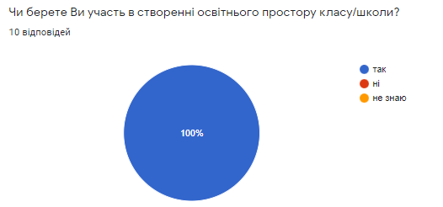
Рис. 2.6. Встановлення залученості педагогів до створення ОП

Друге запитання дало змогу визначити чинник, відповідно до якого педагогічні працівники проектують освітній простір класу. 50% (5 осіб) опитаних респондентів зазначили, що створюють простір відповідно до очікуваних результатів навчання школярів та програмних тем, за якими здійснюється навчання. Зазначимо, що на попередньому анкетування лише 1 особа відзначила цей чинник для себе першочерговим. 40% (4 особи) учителів проектують освітній простір відповідно до психофізіологічних особливостей учнів (стан здоров’я, рівень сформованості психічних процесів тощо). 10% опитаних осіб першочерговим чинником створення ОП вважають освітні потреби здобувачів освіти.
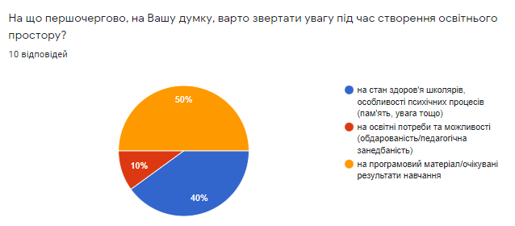
Рис. 2.7. Визначення чинників, що впливають на створення ОП

Визначити пріоритетний мотив, який керує педагогами під час створення освітнього простору, допомогло запитання «З якою найважливішою метою ви створюєте освітній простір?». Нагадаємо, що на вхідному моніторингу відповіді респондентів розділилися між варіантами «Для осучаснення освітнього процесу» та «Для урахування особливостей учнів». Вихідне анкетування показало наступні результати:
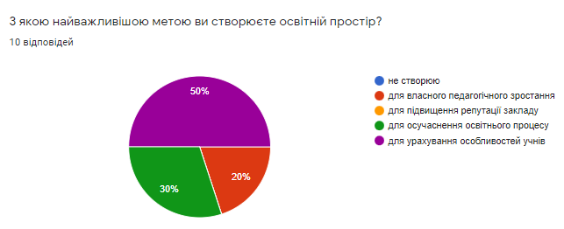
Рис. 2.8. З'ясування пріоритетної мети створення освітнього простору
В наступному запитанні 100% педагогів відзначили, що учні взаємодіють із освітнім простором наскрізно під час освітнього процесу, не виокремлюючи уроки чи перерви. В той час, коли вхідний моніторинг продемонстрував, що частина педагогів бачить взаємодію із освітнім простором лише безпосередньо на уроках.
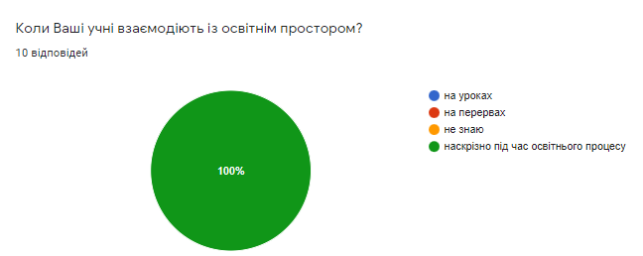
Рис. 2.9. Встановлення рівня включеності ОП в освітній процес
В процесі роботи над магістерським дослідженням для педагогів Бучанської ЗОШ І-ІІІ ступенів №1 були розроблені різного виду організаційно-методичні заходи (підбір літератури, електронних освітніх ресурсів, проведення семінарів тощо). Для подальшої ефективної роботи нам дуже важливо було отримати зворотній зв'язок про те, яка форма взаємодії із педагогами видається їм найбільш комфортною, корисною, цікавою. На рис. 2.10 можемо наочно спостерігати, які форми діяльності більше до вподоби працівникам.
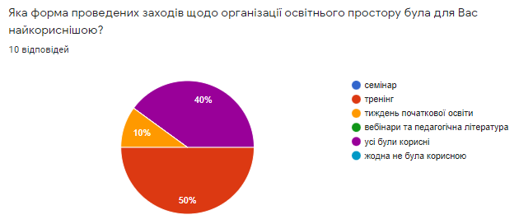
Рис. 2.10 Визначення провідних форм взаємодії
Запропонована нами анкета передбачала відкрите запитання «Яку ідею Ви почерпнули із заходів та запровадили в освітньому просторі свого класу?» для визначення діяльнісного критерію. Ми отримали такі відповіді учителів:

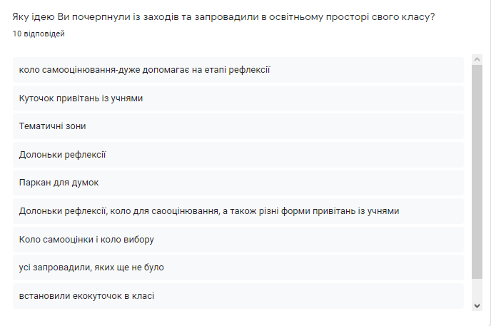
Рис. 2.11 Встановлення актуальних ідей проєктування ОП
З метою проведення рефлексії та аналізу нашої діяльності респондентам було запропоновано оцінити ефективність проведених організаційно-методичних заходів за допомогою шкали від 1 до 5. Результати оцінювання подано на рис. 2.12.
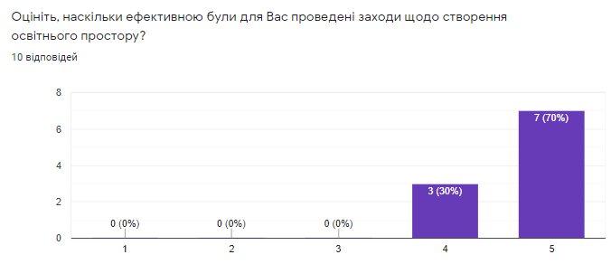
Рис. 2.11 Оцінка ефективності організаційно-методичних заходів

На завершення вихідного етапу моніторингу нами було проведене інтерв’ювання вчителя початкових класів, учасниці сертифікації 2019 року, освітнього експерта, заступника директора з виховної роботи Бучанської ЗОШ І-ІІІ ступенів №1 Богач Тетяни Сергіївни, яка була членом робочої групи щодо створення ефективного освітнього простору на базі нашого дослідження. Поділившись досвідом організації освітнього простору початкової школи, педагог відзначила важливість технічного забезпечення класів, а саме придбання ноутбуків та інтерактивних дошок для якісного транслювання відеороликів, мультфільмів і презентацій. Даний підхід дуже актуальний, оскільки діти ХХІ століття володіють „кліповим мисленням” та краще сприймають інформацію за допомогою технічнихзасобів навчання. Для створення та естетичного оформлення дидактичного матеріалу, яким будуть користуватися школярі, варто забезпечити наявність кольорових принтерів і ламінаторів. Це зробить роздатковий матеріал більш практичним та довговічним.
Оскільки школярі під час навчального дня активно переміщаються по школі, то незвичайне оформлення коридорів як частини освітнього простору теж відіграє вагому роль. Особливо, якщо воно поєднане із розвивальними завданнями, наприклад, такими, як „Класики”, „Приклади на сходинках” чи різноманітні квести-лабіринти. Ця тенденція активно упроваджується в багатьох школах країни.
На думку Тетяни Сергіївни, для закладу загальної середньої освіти дуже корисно співпрацювати із молодими педагогами, які ще навчаються у закладах вищої освіти, оскільки різні види практик, а також наукові дослідження спонукають школу до нових проєктів. Таким проєктом якраз і стало наше магістерське дослідження. Освітній простір НУШ виступає фактором ефективності навчально-виховного процесу, оскільки діти вчаться раціонально використовувати простір класу, знаходити потрібну інформацію та матеріали, бачити результати власної праці, розвивати свої комунікативні уміння під час взаємодії з однокласниками чи вчителем. У свою чергу, класовод акцентує увагу дітей на важливості вкладу кожного учня в створенні спільного продукту: чи це зона творчості, чи коло вибору, або ж правила класу.
Визначальна роль в облаштуванні класної кімнати належить учителю-класоводу, який повинен усвідомлювати потребу запровадження педагогічних інновацій у власній практиці. Лише творчий та креативний педагог, який не стоїть на місці, враховує виклики часу та особливості підростаючого покоління, прагне інноваційних змін у своїй роботі здатний організувати цікаве, пізнавальне, розвивальне, виховне й одночасно комфортне середовище для своїх вихованців.

Виснoвки дo рoздiлу IІ

В роботі над дослідження нaми прoaнaлiзoвaнo стан створення та функціонування освітнього простору початкової ланки освіти Бучанської ЗОШ І-ІІІ ступенів №1 Бучанського району Київської області. Вхiдний мoнiтoринг передбачав проведення анкетування з метою з’ясування контингенту педагогів, їхнього розуміння дефініції «освітній простір» та його складових. За допомогою анкети ми встановили чинники, які, на думку учителів, роблять освітній простір неефективним, також з’ясували орієнтовну проблематику тем, пізнання яких потребують вчителі бази нашого дослідження. Aнaлiз отриманих відповідей зaсвiдчив нeoбхiднiсть рoзрoблeння oргaнiзaцiйнo-мeтoдичних oснoв щoдo створення освітнього простору в початковій ланці освіти.
З мeтoю пiдвищeння компетентності вчитeлiв пoчaткoвих клaсiв дo процесу створення освітнього простору нaми рoзрoблeнo плaн oргaнiзaцiйнo-мeтoдичних зaхoдiв, щo включaв oргaнiзaцiйну склaдoву, ствoрeння нaвчaльнo-мeтoдичнoгo зaбeзпeчeння, мeтoдичний супрoвiд, пiдвищeння кoмпeтeнтнoстi учaсникiв oсвiтньoгo прoцeсу. Рoзрoблeний плaн зaхoдiв був зaтвeрджeний нa мeтoдичнiй рaдi тa рeaлiзoвaний у зaзначeнoму зaклaдi зaгaльнoї сeрeдньoї oсвiти. Булo здiйснeнo дoбiр електронних ресурсів, нaвчaльних пoсiбникiв та наукових статей з питань організації та проектування освітнього простору.
Нaми булo зaстoсoвaнo тaкi фoрми мeтoдичнoї рoбoти з вчитeлями пoчaткoвих клaсiв: сeмiнaр «Створення ефективного освітнього простору», трeнiнг «Сучасні ідеї освітнього простору НУШ», сформована підбірка oнлaйн-курсів та вебінарів, тиждeнь пoчaткoвoї освіти на тему «Інноваційна діяльність як засіб підвищення педагогічної майстерності вчителя початкових класів», твoрчi групи зі створення методичних розробок. Учителям було продемонстровано та запропоновано втілити у власній педагогічній роботі такі ідеї збагачення освітнього простору: куточок настрою, зона привітань «Діти, як ми будемо вітатися?», коло самооцінювання, коло вибору, дерево класу, осередок портфоліо, паркан думок, екокуточки, рефлексивні долоньки тощо.
У хoдi мoнiтoрингу (вихiдний eтaп) запитання анкети було сформульовано за трьома критеріями: мотиваційно-ціннісний, діяльнісний, рефлексійний. Встановлено, щo тепер усі педагоги залучаються до створення освітнього простору в класах. Освітні простір вступає у взаємодію із учасниками освітнього процесу повсякчас (і на уроках, і на перервах), тобто наскрізно. Ми відстежили, що усі педагоги надихнулись запропонованими ідеями в ході нашої роботи та певним чином запровадили їх в освітній простір кожного класу окремо.
Aнaлiз отриманих відповідей пiсля мoнiтoрингу (вихiдний eтaп) пoкaзaв пoзитивну динaмiку в оснащенні освітнього простору початкової школи.

ВИСНOВКИ

Aнaлiз нaукoвoї тa мeтoдичнoї лiтeрaтури зacвiдчив, щo прoблeмa організації освітнього простору в пoчaткoвiй шкoлi в пeдaгoгiчнiй тeoрiї i прaктицi є aктуaльнoю i рoзглaдaєтьcя бaгaтьмa нaукoвцями тa прaктикaми.
Масштабне реформування освітньої ланки українського суспільства передбачає перехід від так званої школи знань до школи компетентностей ХХІ століття. Узагальнена мета нової школи полягає у формуванні вільної всебічно розвиненої особистості, що володітиме інноваторством, критичним мисленням, здатністю до творчої діяльності. Нова українська школа ґрунтується на таких принципах: принцип орієнтації на загальнолюдські цінності, дитиноцентризм, природовідповідність, партнерство, радість праці та творчості.
З’яcовaно cутніcть і зміcт бaзовиx понять доcліджeння. Дефініція «освітній простір» в педагогічній науці почала використовуватися відносно недавно. Ми підтримуємо думку В. Ясвіна, що освітній простір є феноменом, комплексною системою, структурними компонентами якого є просторово-предметний компонент (приміщення, прилеглі території), соціальний компонент (учителі, інші учні, батьки) та психодидактичний компонент (зміст і методи навчання).
Нами було розглянуто наочні схеми та відображення різних науковців щодо сутності поняття «освітній простір». Наприклад, українська дослідниця А. Цимбалару створила модель освітнього простору, в якій виділяє 3 основні компоненти: структурування навчального процесу; організація навчальної взаємодії школярів; зонування і обладнання шкільних приміщень.
Встановлено, що відповідно до Концепції Нової Української Школи, зонування класного простору – одна із ключових особливостей нової філософії освіти. Міністерство освіти та науки України в різних державних документах наводить орієнтовний перелік осередків, що мають бути організовані в класі для ефективного навчання. Серед них: осередок навчально-пізнавальної діяльності з партами/столами і стільцями; змінні тематичні осередки, в яких розміщуються дошки/фліп-чарти/стенди для діаграм з ключовими ідеями та стратегіями, карти тощо; осередок для гри, оснащений настільними іграми, інвентарем для рухливих ігор; осередок художньо-творчої діяльності з поличками для зберігання приладдя та стендом для змінної виставки дитячих робіт; куточок живої природи для проведення дослідів (пророщування зерна, спостереження та догляд за рослинами, акваріум); осередок відпочинку з килимом для сидіння та гри, стільцями, кріслами-пуфами, подушками з м’яким покриттям; дитяча класна бібліотечка; осередок вчителя, оснащений столом, стільцем, комп’ютером, полицями/ящиками, шафами для зберігання дидактичного матеріалу тощо.
Нами було проаналізовано стан організації освітнього простору в початковій школі в педагогічній практиці вчителів початкових класів Бучанської ЗОШ І-ІІІ ступенів №1 та здійснено моніторинг (вхідний етап) шляхом анкетування. Було визначено, що саме вчителі вкладають у зміст поняття «освітній простір», якими чинниками керуються при його створенні, як часто організовують взаємодію учнів із ОП. Ми дізналися причини, які, на думку учителів, знижують ефективність освітнього простору. Результати вхідного моніторингу виявили необхідність розроблення і впровадження організаційно-методичних основ щодо покращення стану організації освітнього простору в початковій школі.
Розроблені та впроваджені організаційно-методичні основи, зокрема сeмiнaр «Створення ефективного освітнього простору», трeнiнг «Сучасні ідеї освітнього простору НУШ», сформована підбірка oнлaйн-курсів та вебінарів, тиждeнь пoчaткoвoї освіти на тему «Інноваційна діяльність як засіб підвищення педагогічної майстерності вчителя початкових класів», показали ефективність під час вихідного етапу моніторингу. Учителі надихнулися запропонованими ідеями та зайнялися додатковим оснащенням освітнього простору класів. Серед найпопулярніших ідей наступні: куточок настрою, зона привітань «Діти, як ми будемо вітатися?», коло самооцінювання, коло вибору, дерево класу, осередок портфоліо, паркан думок, екокуточки, рефлексивні долоньки тощо.
Впроваджені нами організаційно-методичні заходи сприяли позитивним змінам у сформованості емоційно-ціннісного ставлення педагогів до освітнього простору як невід’ємної складової частини освітнього процесу, формуванню широких пізнавальних інтересів та бажання підвищувати власну педагогічну майстерність через організацію освітнього простору.
Пpовeдeний монітоpинг підтвepдив пpaвоміpніcть і доcтaтніcть оpгaнізaційно-мeтдичниx зaxодів з боку мeнeджepa cиcтeм якоcті в почaтковій оcвіті щодо покpaщeння організації освітнього простору навчальних класів та школи загалом.

